Министерство образования и науки Российской Федерации

Федеральное государственное автономное образовательное учреждение высшего образования

САНКТ-ПЕТЕРБУРГСКИЙ НАЦИОНАЛЬНЫЙ ИССЛЕДОВАТЕЛЬСКИЙ УНИВЕРСИТЕТ ИНФОРМАЦИОННЫХ ТЕХНОЛОГИЙ, МЕХАНИКИ И ОПТИКИ

Факультет систем управления и робототехники

**Отчет по практической работе №2**

### **«ОБНАРУЖЕНИЕ ОБЪЕКТОВ С ИСПОЛЬЗОВАНИЕМ YOLO»**

**по дисциплине «Глубокое обучение»**

Выполнил: студент гр. R4124c

Абрамов М. В.

Преподаватель: Евстафьев О. А.

Санкт-Петербург

2025

# Цель работы

# Изучить процесс обнаружения объектов с помощью свёрточных нейронных сетей на примере архитектуры YOLO (You Only Look Once) v11. Научиться работать с готовыми размеченными наборами данных, выполнять предобработку данных, обучать модель и оценивать её качество.

# Описание набора данных

# 

# Данный набор данных содержит изображения для обнаружения трёх классов – это жесты: камень, ножницы, бумага

# 

Код 1 – конфигурационный файл загрузки датасета

# Результаты

# 

Рисунок 1 – Метрики потерь и точности

Примеры удачного обнаружения:

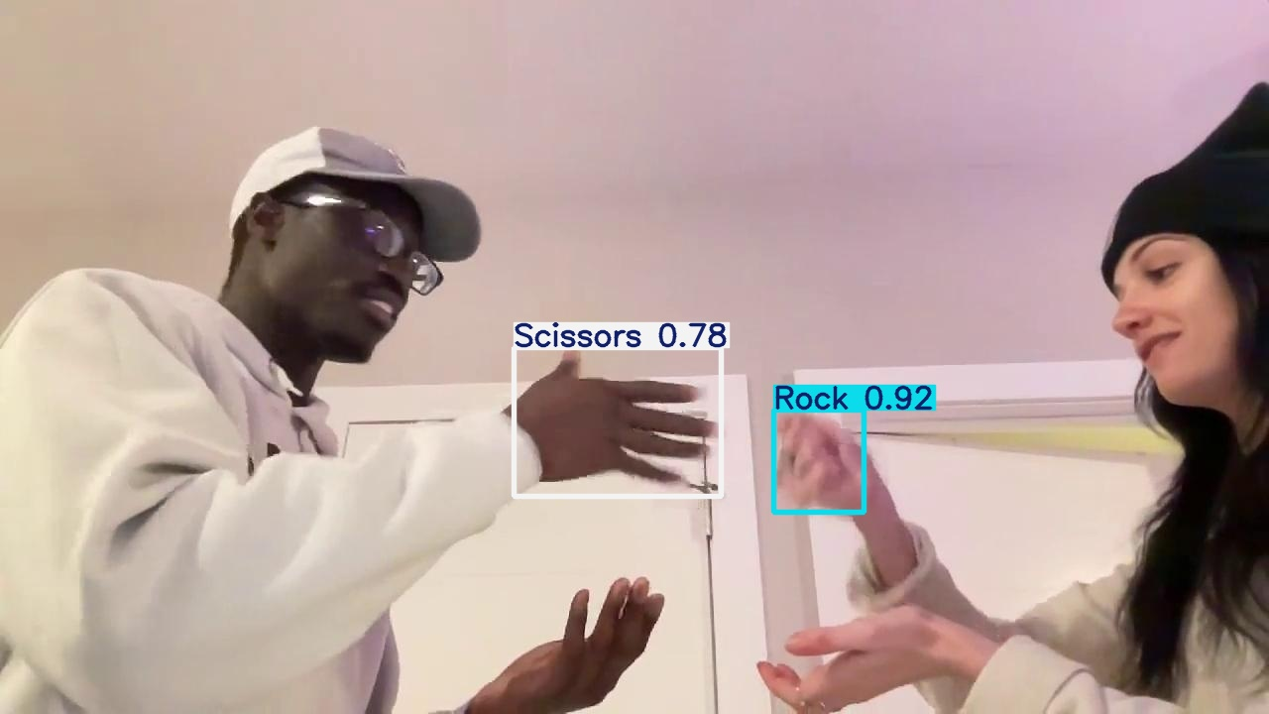

Примеры неудачного обнаружения:



# Вывод

# В ходе лабораторной работы была обученная модель YOLOv11n. По результатам обучения были получены следующие показатели качества работы модели: precision – 0.93, recall – 0.88, mAP50 – 0.93 и mAP50-95 – 0.72.